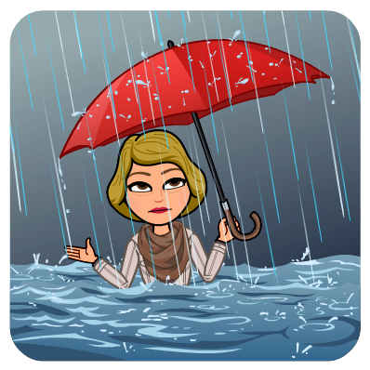
Pozdravljeni, dragi moji!
Na srečo ste vi že zelo samostojni pri šolskem delu, zato nam ne bo pretežko nadaljevati s poukom na daljavo, kljub naši vroči želji, da bi se srečali v šoli.
Pokazatelj uspešnosti je še vedno redno delo v obdobju dela na daljavo.
Uspešno delo ti želim,
učiteljica Mateja
ČETRTEK, 21.5. 2020
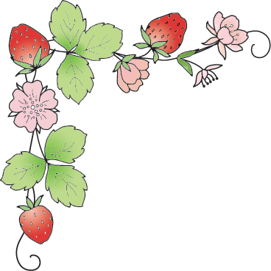
SLJ: Josip Stritar: Oba junaka
Josip Stritar
OBA JUNAKA
»Kako si spehan, bled in plah!
Kaj ti je, Tonče?« - »Oče, strah!« -
»Kje pa si bil, otrok, govori!« -
»Tam, veste, v Hudem bregu gori.
Rudeče jagode sem bral,
kar se prikaže mi žival;
rjava zgoraj, spodaj bela,
pa kakor človek je sedela!«
»Ušesa dolga?« - »Da, tako!« -
»Oči debele?« - »Pa kako!
Jaz gledam, kar pokima z glavo,
pa skoči.« - »Nadte?« - »Ne, v goščavo.«
»Oba junaka, hajd nazaj!«
»Jaz pravim, medved bil je, kaj?«
»Da, dolgouhi in rjavi,
ki se mu tudi – zajec pravi!«

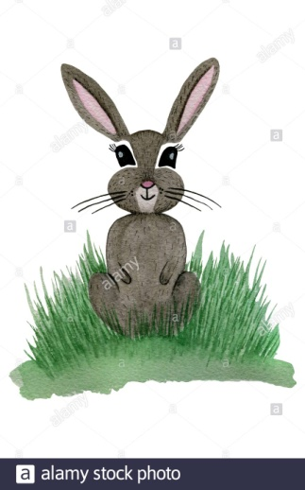

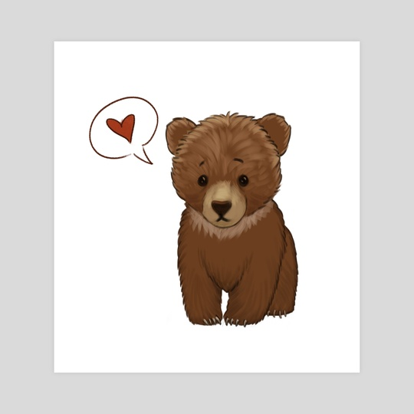

- Še enkrat čim bolj doživeto preberi pesem Oba junaka.
- Ponovimo: V pesmi nastopata oče in njegov sin Tonče. Tonče je šel po jagode in pritekel domov prestrašen in plah. Oče ga sprašuje, zakaj je takšen, kaj ga je tako prestrašilo. Tonče mu pove, da se je ustrašil živali, ki jo je videl skrito med jagodami. Mislil je, da je bil medved, a po pogovoru z očetom in opisom živali, ugotovita, da je bil zajec.
- Pesem je napisana kot dvogovor.
- V pesmi ste prebrali rime in jih nekaj že tudi izpisali.
- Tudi danes jih boste iskali in zapisali.
- Zapis v zvezek. Prepiši in dopolni .

F. Milčinski, Delamo rime
Je na koncu leta zima,
a na koncu verza ________.
Zima je, in dol in breg,
je pokril že beli _________.
Vsa zasopla mala Anka,
se po strmem klancu _______.
A drsalka, mlada Breda, driča,
šviga preko _________.
Pepček pa, korajžna buča,
se že tretjo leto _________.
Tudi jaz bi smučal,
toda prevelika sem _____________.
Cingel-congel poje zvonec,
tele pesmice je ___________.

Josip Stritar, Oba junaka POUSTVARJANJE
- Ni bilo pretežko, kajne? S pesmico smo se malo vrnili iz gozda na sneg.

- Sedaj pa nazaj med rudeče jagode, k Tinčetu ter njegovemu očetu, medvedu… oz. zajc

- Preberi pesem.

- Nadaljuj jo oz. jo napiši po svoje. Tako kot da bi Tonče (ali ti) srečal katero drugo žival. Piši v zvezek.

- Uspešno ustvarjaj!

- Še rime, ki si jih moral vstaviti v pesem zgoraj, Delamo rime, preglej:
rima, sneg, sanka, leda, smuča, neroda, konec
MAT: VAJE V NAČRTOVANJU
- Za začetek si poglej naslednja posnetka o risanju krožnice:

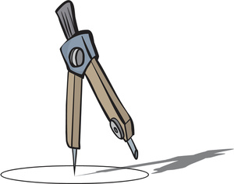
- Risanje krožnice, če imamo dan premer

https://www.youtube.com/watch?v=Ms0jNVM8t9k

Risanje krožnice, če imamo dan polmer

https://www.youtube.com/watch?v=q7NYkL-l3ns

- Zdaj pa se loti reševanja nalog v DZ:

- str. 92/1, str. 93/4, str. 94/5, str. 95/11
- str. 98/8, 10

- Pravilnost svojega reševanja preveri s pomočjo rešitev.

GUM: ZVRSTI GLASBE
Danes poznamo veliko množico različnih glasbenih zvrsti.
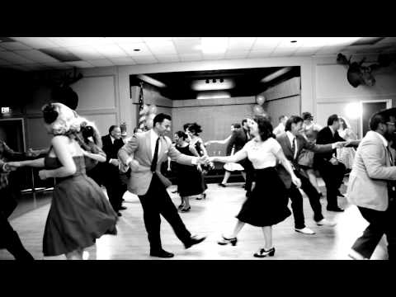
Katere so te, razišči na Wikipediji.
https://sl.wikipedia.org/wiki/Kategorija:Glasba_po_zvrsti

Med najbolj razširjeno zvrst spada popularna glasba, ki se tudi deli na več zvrsti. Popularna glasba se zelo hitro spreminja.
- Katero od trenutno popularnih pesmi poznaš?
- Ali morda veš, kakšna glasba je bila popularna v času mladosti tvojih staršev?
- Ali poznaš kakšno pesem ali glasbeno skupino, ki je všeč tvojim staršem?
Skupaj s popularno glasbo pa se je spreminjala tudi moda.
Glasba in ples sta zelo povezana. Glasba narekuje tudi način in zvrst plesa. Tako se velikokrat zvrst plesa imenuje kar po zvrsti glasbe.
Oglejte si posnetke različnih zvrsti iz časa vaših babic in dedkov.
Ob poslušanju bodite pozorni na naslednje stvari:
Kakšen je tempo?
Kdo izvaja glasbo? Orkester? Solist?
Ali prepoznate katerega od inštrumentov?
Ob posameznem posnetku tudi prosto zaplešite.
SWING - https://www.youtube.com/watch?v=cE5aolML1fQ
TWIST: https://www.youtube.com/watch?v=MggQSspSGU8
ROCK in ROLL: https://www.youtube.com/watch?v=XLDwMWkp1Iw
DISCO: https://www.youtube.com/watch?v=gvGO9N69ZkE

DOPOLNILNI POUK: SAMOSTALNIK - UTRJEVANJE

